ADORAZIONE EUCARISTICA Giovedì 30 Aprile 2015

Canta, o mia lingua,
il mistero del corpo glorioso
e del sangue prezioso
che il Re delle nazioni,
frutto benedetto di un grembo generoso,
sparse per il riscatto del mondo.
Si è dato a noi, nascendo per noi da una Vergine purissima,
visse nel mondo spargendo
il seme della sua parola
e chiuse in modo mirabile
il tempo della sua dimora quaggiù.
Nella notte dell'ultima Cena, sedendo a mensa con i suoi fratelli,
dopo aver osservato pienamente
le prescrizioni della legge,
si diede in cibo agli apostoli
con le proprie mani.
Il Verbo fatto carne cambia con la sua parola
il pane vero nella sua carne
e il vino nel suo sangue,
e se i sensi vengono meno,
la fede basta per rassicurare
un cuore sincero.
Adoriamo, dunque, prostrati
un sì gran sacramento;
l'antica legge
ceda alla nuova,
e la fede supplisca
al difetto dei nostri sensi.
Gloria e lode,
salute, onore,
potenza e benedizione
al Padre e al Figlio:
pari lode sia allo Spirito Santo, che procede da entrambi.

**********************************************
ATTO PENITENZIALE
Fratelli e sorelle riconosciamo umilmente i nostri peccati che ci allontanano da Dio e offendono la carità verso i fratelli.
Signore, Sorgente della Vita, che nel tuo Figlio offri a noi la tua Misericordia redentrice, [abbi pietà di noi] T – Signore, pietà!
Cristo, Risorto per Amore, che fai di noi la Vigna scelta del Padre, [abbi pietà di noi] T – Cristo, pietà!
Signore, Fonte della Carità, che rendi partecipi della tua comunione tutti gli uomini della terra, [abbi pietà di noi] T – Signore, pietà!
C – Dio onnipotente abbia misericordia di noi, perdoni i nostri peccati e ci conduca alla vita eterna. T – Amen.

O Dio, che ci hai inseriti in Cristo come tralci della vera vite, donaci il tuo Spirito, perché, amandoci gli uni gli altri di sincero amore, diventiamo primizie di umanità nuova e portiamo frutti di santità e di pace. Per il nostro Signore Gesù Cristo, tuo Figlio, che è Dio...Amen.
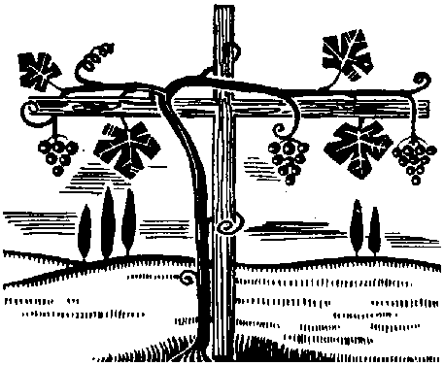

Dal vangelo secondo Giovanni
In quel tempo, Gesù disse ai suoi discepoli: «Io sono la vite vera e il Padre mio è l’agricoltore. Ogni tralcio che in me non porta frutto, lo taglia, e ogni tralcio che porta frutto, lo pota perché porti più frutto. Voi siete già puri, a causa della parola che vi ho annunciato. Rimanete in me e io in voi. Come il tralcio non può portare frutto da se stesso se non rimane nella vite, così neanche voi se non rimanete in me. Io sono la vite, voi i tralci. Chi rimane in me, e io in lui, porta molto frutto, perché senza di me non potete far nulla. Chi non rimane in me viene gettato via come il tralcio e secca; poi lo raccolgono, lo gettano nel fuoco e lo bruciano. Se rimanete in me e le mie parole rimangono in voi, chiedete quello che volete e vi sarà fatto. In questo è glorificato il Padre mio: che portiate molto frutto e diventiate miei discepoli».
Parola del Signore. Lode a te o Cristo
*********************************************
Dio è in me, non come un padrone, ma come linfa vitale.
Dio è in me, come radice che invia energia verso tutti i rami. Dio è in me per prendersi cura più a fondo di me. In Cristo il vignaiolo si è fatto vite, il seminatore si è fatto seme, il vasaio si è fatto argilla, il Creatore si è fatto creatura. Non solo Dio con noi, ma Dio in noi. Se ci guardiamo attorno, conosciamo tutti delle persone che sembrano mettere gemme, le vedi germogliare e fiorire. E capisci che sono inserite in qualcosa di vivo!
Rimanete in me. Una sola condizione: nutrirmi della linfa della mia vite. Non sono parole astratte, sono le parole che usa anche l'amore umano. Rimanere insieme, nonostante tutte le distanze e i lunghi inverni, nonostante tutte le forze che ci trascinano via.

Padre mio,
io mi abbandono a Te,
fa di me ciò che ti piace;
qualunque cosa tu faccia di me,
ti ringrazio.
Sono pronto a tutto,
accetto tutto,
perché la tua volontà si compia in me
e in tutte le tue creature;
non desidero niente altro, mio Dio.
Depongo la mia anima nelle tue mani,
te la dono, mio Dio,
con tutto l’amore del mio cuore,
perché ti amo.
Ed è per me un’esigenza d’amore il donarmi,
il rimettermi nelle tue mani senza misura,
con una confidenza infinita,
poiché tu sei il Padre mio.

*********************************************
All'inizio della primavera sui tralci potati affiora una goccia di linfa' che luccica sulla punta del ramo. Mio padre mi portava nella vigna dietro casa e mi diceva: è la vite che va in amore! Quella goccia di linfa mi parla di me e di Dio, dice che c'è un amore che sale dalla radice del mondo e mi attraversa; una vita che viene da Dio e va in amore, in frutti d'amore. Dice a me, piccolo tralcio: «Ho bisogno di te per una vendemmia di sole e di miele».
Ogni tralcio che porta frutto, lo pota perché porti più frutto.
Il dono della potatura... Potare non significa amputare, significa dare vita, qualsiasi contadino lo sa. Rinunciare al superfluo equivale a fiorire. Perché gloria di Dio non è la sofferenza ma il molto frutto.
È come se Gesù dicesse: non ho bisogno di sacrifici ma di grappoli buoni; non di penitenze, ma che tu fiorisca. Nessuna vite sofferente porta buon frutto. Prima di tutto devo essere sano e gioioso io. Così Dio mi vuole.
Il nome nuovo della morale evangelica è «frutto buono», con dentro il sapore di Dio. Che ha il gusto di tre cose sulla terra: amore coraggio e libertà. Non c'è amore senza libertà, libertà non c'è senza coraggio. E amore libertà e coraggio sono la linfa e i frutti di Dio in noi.

Aiutami a diffondere dovunque il tuo profumo, o Gesù. Dovunque io vada.
Inonda la mia anima del tuo Spirito e della tua vita. Diventa padrone del mio essere in modo così completo che tutta la mia vita sia un'irradiazione della tua. Perché ogni anima che avvicino possa sentire la tua presenza dentro di me. Perché guardandomi non veda me, ma Te in me. Resta in me.
Così splenderò del tuo stesso splendore e potrò essere luce agli altri.

MADRE TERESA DI CALCUTTA
Quando andai l’ultima volta a Roma, volevo dare qualche piccolo insegnamento alle mie novizie e pensai che questo capitolo fosse il più bel modo di capire che cosa siamo noi per Gesù e che cosa è Gesù per noi. Ma non mi ero resa conto di ciò di cui invece si resero conto quelle giovani suore quando considerarono quanto è robusto il punto di innesto dei tralci nella vite: come se la vite temesse che qualcosa o qualcuno le strappi il tralcio.
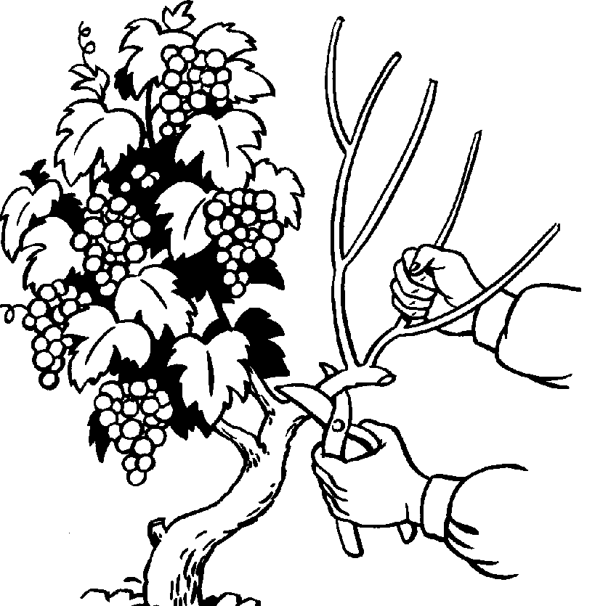
Un’altra cosa su cui quelle sorelle richiamarono la mia attenzione fu che, se si guarda la vite, non si vedono frutti. Tutti i frutti sono sui tralci. Allora esse mi dissero che l’umiltà di Gesù è così grande che egli ha bisogno dei tralci per produrre frutti. Questo è il motivo per cui ha fatto tanta attenzione al punto di innesto: per poter produrre quei frutti egli ha fatto l’attacco in modo tale che si debba usare la forza per romperlo. Il Padre, il vignaiolo, pota i tralci per produrre più frutto, e il tralcio silenzioso, pieno d’amore, incondizionatamente si lascia potare. Noi sappiamo che cos’è la potatura, poiché nella nostra vita ci deve essere la croce e quanto siamo più vicini a lui e tanto più la croce ci tocca e la potatura è intima e delicata. Ognuno di noi è un collaboratore di Cristo, il tralcio di quella vite; e che cosa significa per voi e per me essere collaboratori di Cristo? Significa dimorare nel suo amore, avere la sua gioia, diffondere la sua compassione, testimoniare la sua presenza nel mondo

O Cristo, Pane vivo disceso dal cielo,
o grande Sole che mai tramonta all'orizzonte
della Chiesa e del mondo, rendici capaci di rimanere con te
in silenzio di amore e di adorazione.
Esposti ai tuoi raggi divini
saremo pienamente trasformati in te finché
tutto il creato divenga eucaristia
e l'inno cosmico di rendimento
di grazie al Padre, Amore che ti ha
donato, diventi pura lode nel silenzio

PAPA FRANCESCO

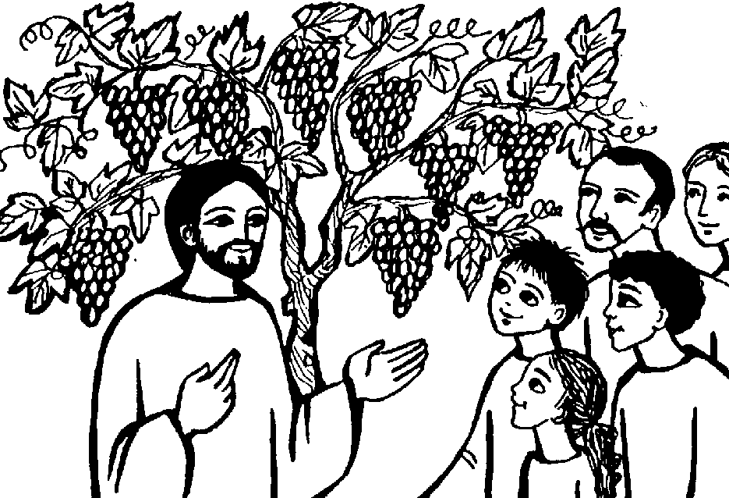
La prima cosa, per un discepolo, è stare con il Maestro, ascoltarlo, imparare da Lui. E questo vale sempre, è un cammino che dura tutta la vita. Io vi domando: Come state alla presenza del Signore? Quando vai dal Signore, guardi il Tabernacolo, che cosa fate? Senza parole… Ma io dico, dico, penso, medito, sento… Molto bene! Ma tu ti lasci guardare dal Signore? Lasciarci guardare dal Signore. Lui ci guarda e questa è una maniera di pregare. Ti lasci guardare dal Signore? Ma come si fa?
Guardi il Tabernacolo e ti lasci guardare… è semplice! E’ un po’ noioso, mi addormento... Addormentati, addormentati! Lui ti guarderà lo stesso, Lui ti guarderà lo stesso. Ma sei sicuro che Lui ti guarda! Questo scalda il cuore, tiene acceso il fuoco dell’amicizia col Signore, ti fa sentire che Lui veramente ti guarda, ti è vicino e ti vuole bene. Chi mette al centro della propria vita Cristo, si decentra! Più ti unisci a Gesù e Lui diventa il centro della tua vita, più Lui ti fa uscire da te stesso, ti decentra e ti apre agli altri. Questo è il vero dinamismo dell’amore, questo è il movimento di Dio stesso! Dio è il centro, ma è sempre dono di sé, relazione, vita che si comunica… Così diventiamo anche noi se rimaniamo uniti a Cristo, Lui ci fa entrare in questo dinamismo dell’amore. Dove c’è vera vita in Cristo, c’è apertura all’altro, c’è uscita da sé per andare incontro all’altro nel nome di Cristo.

PREGHIERA DEI FEDELI

Come fratelli riuniti attorno a Cristo esprimiamo le nostre gioie e le nostre pene. Affidiamo a lui chi ha maggior bisogno del suo aiuto e della sua misericordia.
Preghiamo insieme e diciamo:Cristo, vita nostra, ascoltaci!

- La Chiesa, ritrovi la sua fecondità nell’unità con te, suo Signore. Sia fedele all’alleanza che nasce dalla tua Risurrezione, preghiamo.

- I tuoi pastori siano guide sagge ed illuminate. Dona loro il discernimento perché possano accompagnare con umiltà e cordialità fraterna coloro che sono in ricerca, preghiamo.

- Noi siamo tralci di un’unica vite. Fa’ che gli affari e le preoccupazioni quotidiane non ci allontanino da te, ma siano un’occasione per vivere in te e testimoniare la tua vita in noi, preghiamo.
- Il tuo amore doni slancio al nostro servizio. La carità che sgorga dal tuo cuore ci aiuti a dare una risposta concreta ai bisogni più urgenti dei fratelli e a soccorrere tutti coloro che si rivolgono a noi,preghiamo.

- I nostri cari ci hanno preceduto nel tuo Regno. Dona loro di riconoscersi tralci della tua vite e di godere in eterno la comunione con te, preghiamo.

*************************************************

O Padre,fa sorgere fra i cristiani
numerose e sante vocazioni al sacerdozio,
che mantengano viva la fede
e custodiscano la grata memoria del tuo figlio Gesù
mediante la predicazione della sua parola
e l’amministrazione dei Sacramenti
con i quali tu rinnovi continuamente
i tuoi fedeli.
Donaci santi ministri del tuo altare,
che siano attenti e fervorosi custodi dell’Eucaristia,
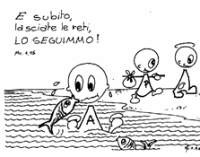
sacramento del dono supremo di Cristo
per la redenzione del mondo.

Chiama ministri della tua misericordia
che mediante il sacramento della Riconciliazione,
diffondano la gioia del tuo perdono.
Fa, o Padre, che la Chiesa accolga con gioia
le numerose ispirazioni dello Spirito del Figlio tuo
e docile ai suoi insegnamenti,
si curi delle vocazioni al ministero sacerdotale
e alla vita consacrata.

Sostieni i Vescovi, i sacerdoti, i diaconi,
i consacrati e tutti i battezzati in Cristo,
affinché adempiano fedelmente la loro missione
al servizio del Vangelo.
Te lo chiediamo per Cristo nostro Signore.Amen.
Maria Regina degli Apostoli, prega per noi!

